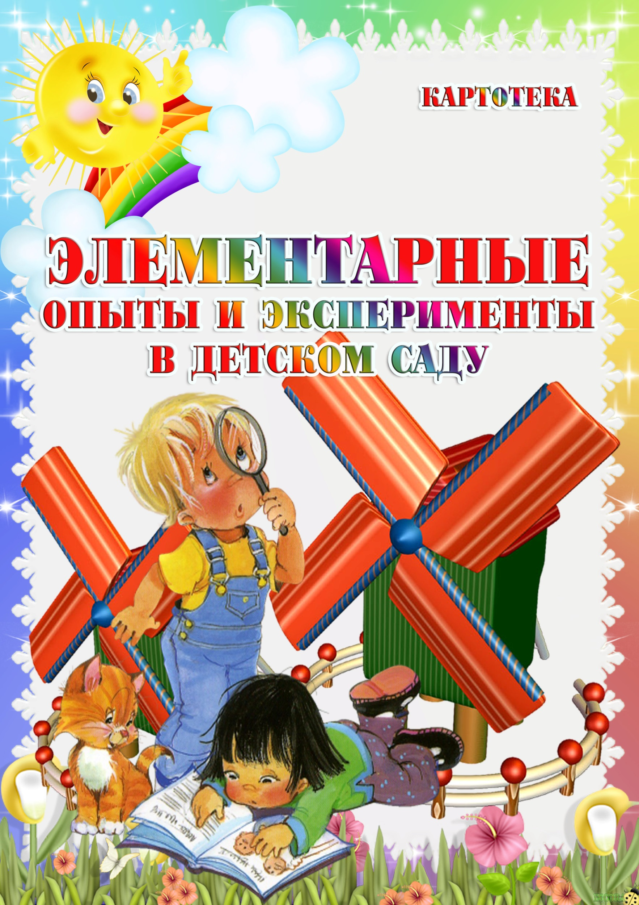

**Элементарные опыты и эксперименты в детском саду.**

Опыт - это наблюдение, которое проводится в специально организованных условиях.

Значение опытов

Опыты способствуют формированию у детей познавательного интереса к природе, развивают наблюдательность, мыслительную деятельность. В каждом опыте раскрывается причина наблюдаемого явления, дети подводятся к суждениям, умозаключениям. Опыты имеют большое значение для осознания детьми причинно-следственных связей. Проводятся опыты чаще всего в старших группах детского сада. В младшей и средней группах воспитатель использует лишь отдельные поисковые действия.

Методика проведения опыта

Опыт всегда должен строиться на основе имеющихся представлений, которые дети получили в процессе наблюдений и труда. Проводя опыт, воспитатель не должен наносить вред и ущерб растениям и животным.

В детском саду проводятся опыты с предметами неживой природы, растениями и животными. Несложные опыты могут быть использованы в играх детей; они могут быть связаны с их трудом в уголке природы и на огороде, включаться в занятия.

После проведения опыта с детьми надо обязательно сделать вывод.

Опыт 1. «Вода прозрачная»

Перед детьми стоят два стаканчика: один с водой, другой - с молоком. В оба стаканчика положить палочки или ложечки. В каком из стаканчиков они видны, а в каком - нет? Почему? Перед нами молоко и вода, в стаканчике с водой мы видим палочку, а в стаканчике с молоком - нет. Вывод: вода прозрачная, а молоко - нет.

Опыт 2 «У воды нет вкуса»

Предложите детям попробовать через соломинку воду.

Вопрос: есть ли у нее вкус?

Очень часто дети убежденно говорят, что вода очень вкусная. Дайте им для сравнения попробовать молоко или сок. Если они не убедились, пусть еще раз попробуют воду. Вы должны доказать им, что у воды нет вкуса. Дело в том, что дети часто слышат от взрослых (в том числе и в детском саду), что вода очень вкусная. У них формируется соответствующий стереотип, представление. Объясните, что когда человек очень хочет пить, то с удовольствием пьет воду, и, чтобы выразить свое удовольствие, говорит: «Какая вкусная вода!», хотя на самом деле ее вкуса не чувствует.

А вот морская вода на вкус соленая, потому что в ней много разных солей. Ее человек не может пить.

Опыт 3 «У воды нет запаха»

Предложите детям понюхать воду и сказать, чем она пахнет (или совсем не пахнет). Как и в предыдущем случае, из самых лучших побуждений они вас начнут уверять, что вода очень приятно пахнет. Пусть нюхают еще и еще, пока не убедятся, что запаха нет. Однако подчеркните, что вода из водопроводного крана может иметь запах, так как ее очищают специальными веществами, чтобы она была безопасной для вашего здоровья.

Опыт 4 «Лед - твердая вода»

Принесите сосульки в помещение, поместив каждую в отдельную посуду, чтобы ребенок наблюдал за своей сосулькой. Если опыт проводится в теплое время года, сделайте кубики льда, заморозив воду в [**холодильнике**](http://vospitateljam.ru/kartoteka-opyty-s-vodoj/). Вместо сосулек можно взять шарики из снега.

Дети должны следить за состоянием сосулек и кубиков льда в теплом помещении. Обращайте их внимание на то, как постепенно уменьшаются сосульки и кубики льда. Что с ними происходит? Возьмите одну большую сосульку и несколько маленьких. Следите, какая из них растает быстрее.

Важно, чтобы дети обратили внимание на то, что отличающиеся по величине куски льда растают за разные промежутки времени. Вывод: лед, снег - это тоже вода.

Опыт 5 «Пар - это тоже вода»

Возьмите термос с кипятком. Откройте его, чтобы дети увидели пар. Но нужно доказать еще, что пар - это тоже вода. Поместите над паром стекло или зеркальце. На нем выступят капельки воды, покажите их детям.

Если нет под рукой термоса, возьмите кипятильник и в присутствии детей вскипятите воду, обращая их внимание на то, как по мере закипания воды появляется все больше пара.

Опыт 6 «Вода - жидкая, может течь»

Дайте детям два стаканчика - один с водой, другой - пустой, и предложите аккуратно перелить воду из одного в другой. Льется вода? Почему? Потому что она жидкая. Если бы вода не была жидкой, то она не смогла бы течь в реках и ручейках, не текла бы из крана.

Для того, чтобы дети лучше поняли, что такое «жидкая», предложите им вспомнить, что кисель бывает жидким и густым. Если кисель течет, мы можем его перелить из стакана в стакан, и мы говорим, что он жидкий. Если же мы не можем его перелить из стакана в стакан, потому что он не течет, а вываливается кусками, то мы говорим, что кисель густой. Поскольку вода жидкая, может течь, ее называют жидкостью.

Опыт 7 «В воде одни вещества растворяются, другие не растворяются»

Возьмите два стаканчика с водой. В один из них дети положат обычный песок и попробуют размешать его ложкой. Что получается? Растворился песок или нет? Возьмем другой стаканчик и насыплем в него ложечку сахарного песка, размешаем его. Что теперь произошло? В каком из стаканчиков песок растворился? Напомните детям, что они постоянно размешивают сахар в чае. Если бы он в воде не растворялся, то людям пришлось бы пить несладкий чай.

В аквариум на дно мы кладем песок. Растворяется он или нет? Что было бы, если бы на дно аквариума положили не обычный, а сахарный песок? А если бы на дне реки был сахарный песок?

Предложите детям размешать акварельную краску в стаканчике с водой. Желательно, чтобы у каждого ребенка была своя краска, тогда вы получите целый набор разноцветной воды. Почему вода стала цветной? Краска в ней растворилась.

Опыт 8 «Вода бывает теплой, холодной, горячей»

Дайте детям стаканчики с водой разной температуры. Пусть они пальчиком попробуют и определят, в каком стаканчике вода самая холодная, самая теплая.

В реках, озерах, морях вода разной температуры: и теплая, и холодная. Некоторые рыбы, звери, растения, улитки могут жить только в теплой воде, другие - только в холодной. В холодных морях, реках живет меньше разных животных. В природе есть такие необычные места, где очень горячая вода выходит из-под земли на поверхность. Это гейзеры. От них, как и от термоса с горячей водой, тоже идет пар.

В водоемах вода бывает разной температуры, а значит, в них живут разные растения и животные.

Опыт 9 «Вода не имеет формы»

Предложите детям рассмотреть кусочек льда (лед - это твердая вода). Какой формы этот кусочек льда? Изменит ли он свою форму, если мы опустим его в стакан, в миску, положим на [**стол**](http://vospitateljam.ru/kartoteka-opyty-s-vodoj/) или на ладошку? Нет, в любом месте он остается кубиком (до тех пор, пока не растает). А жидкая вода?

Пусть ребята нальют воду в кувшин, тарелку, стакан, на поверхность [**стола**](http://vospitateljam.ru/kartoteka-opyty-s-vodoj/). Что происходит? Вода принимает форму того предмета, в котором находится, а на ровном месте расползается лужицей. Значит, жидкая вода не имеет формы. Опыт можно дополнить следующими наблюдениями: кубик льда, имеющий форму, при таянии превращается в жидкость и растекается по поверхности блюдца.

Опыт 10 «Вода нужна всем»

Дайте каждому ребенку две горошинки или две фасолинки. Одну из них он положит на блюдце в намоченную ватку и будет постоянно поддерживать ее во влажном состоянии. Вторую горошину он поместит на другое блюдце в сухую вату и не будет ее смачивать вовсе. Блюдца должны стоять в одинаковых условиях, например, на подоконнике. В какой из горошинок появится росточек, а в какой - нет? Почему? В результате таких наблюдений ребенок наглядно убедится в роли воды в развитии, прорастании растений.

Опыт 11 «Растения «пьют» воду»

Поставьте букет цветов в подкрашенную воду Через некоторое время стебли цветов также окрасятся. Вывод: растения «пьют» воду.

Опыт 12 «У растения внутри есть вода»

Мы утверждаем, что растения пьют воду, у них внутри есть вода. Для доказательства этого утверждения возьмите один цветок из букета и оставьте его без воды (можно его засушить на бумаге). Через некоторое время сравните цветы в букете, которые пьют воду из вазы, и засушенный цветок. Чем они отличаются? Вода «ушла» из засушенного цветка, испарилась.

Опыт 13 «Лед легче воды»

Опусти кусочек льда в стакан, до краев наполненный водой. Лед растает, но вода не перельется через край.

Вывод: Вода, в которую превратился лед, занимает меньше места, чем лед, то есть она тяжелее.

Опыт 14 «Друзья - враги»

Масло и вода - жидкости, которые никогда не смешиваются друг с другом. Но если добавить средство для мытья посуды, то получится смесь молочного цвета.

Мыло не дает капелькам масла слиться и образовать плотный слой.

Опыт 15 «Спичка-пленница»

Положи спичку на лед. Насыпь сверху немного соли, и ты увидишь, как спичка вмерзнет в лед. Соль заставляет лед таять, но образующаяся вода тут же замерзает.

Опыт 16 «Двухцветный цветок»

Расщепи стебель белого цветка на две части и каждую половинку погрузи в подкрашенную воду. Через несколько часов, цветок станет двухцветным. Внутри стебля имеются маленькие каналы, по которым подкрашенная вода впитывается цветком.

Опыт 17 «Спичечные бега»

Положите четыре спички в тарелку с водой. Они так и будут лежать, не двигаясь. На поверхности воды из-за взаимного притяжения молекул образуется невидимая пленка. Положите кусок сахара на середину: спички приблизятся друг к другу. Сахар начинает впитывать воду и возникает течение, которое сближает спички. Повторите опыт с мылом: спички «разбегутся». Мыло изменяет поверхность воды вокруг и отталкивает спички.

Опыт 18 «Как выйти сухим из воды»

Сомните бумагу и положите ее на дно стакана. Быстро переверни стакан и погрузи его в воду. А теперь вынь стакан: бумага осталась сухой. Вода не проникла в стакан, потому что он наполнен воздухом.

Опыт 19 «Животворное свойство воды»

Заранее срежьте веточки быстро распускающихся деревьев. Возьмите сосуд, наклейте на него этикетку «Живая вода». Вместе с детьми рассмотрите веточки. После этого поставьте ветки в воду и объясните детям, что одно из важных свойств воды -давать жизнь всему живому. Поставьте ветки на видное место. Пройдет время, и они оживут. Если это ветки тополя, то они пустят корни, и вы покажете их детям в теме «Деревья».

Опыт 20 «Поверхностное натяжение воды»

Баночка доверху наполнена водой. Что произойдет, если в баночку осторожно поместить канцелярскую скрепку? Скрепка вытеснит небольшое количество воды. Вода поднимется выше края баночки. Однако благодаря поверхностному натяжению вода не перельется через край, лишь ее поверхность слегка изогнется.

Опыт 21 «Кораблик плывет по воде»

Сделайте из скорлупы грецкого ореха маленький кораблик с парусом, поместите его в ванночку и подуйте на парус, чтобы дети понаблюдали, как кораблик плывет по воде. Вы можете вместе с детьми моделировать разные ветры: мягкий, нежный, буйный.

Опыт 22 «Радуга»

Можно показать детям радугу в комнате. Поставьте зеркало в воду под небольшим углом. Поймайте зеркалом солнечный луч и направьте на стену. Поворачивайте зеркало до тех пор, пока не увидите на стене спектр. Вода выполняет роль призмы, разлагающей свет на его составляющие. В конце занятия спросите детей, на что похоже слово «радуга»? Что такое «дуга»? Какая она? Покажите радугу руками. С земли радуга напоминает дугу, а с самолета она кажется кругом. И если бы люди сначала увидели радугу сверху, то они, может быть, назвали ее «ра-круг».

Опыт 23 «Вода защищает растения от низких температур»

Сверните фольгу так, чтобы она смогла служить подобием пенальчика для термометра. Вложите каждый термометр в свой пенал, чтобы конец его оставался снаружи. Заверните каждый пенал в бумажную салфетку. Один из обернутых пеналов намочите водой. Следите, чтобы вода не попала внутрь пенала. Положите пеналы на блюдечки и поставьте их в морозилку. Минуты через две сравните показания термометров. Следите за показанием термометров каждые 2 минуты в течение 10 минут. Термометр, находящийся в пенале, обернутом мокрой салфеткой, показывает более высокую температуру. Почему? Замерзание воды в мокрой салфетке называется фазовым превращением. При этом изменяется и тепловая энергия, из-за чего тепло выделяется или поглощается. Таким образом, можно защитить растения от низких температур, поливая их водой.

Опыт 24 «Замерзшая вода двигает камни»

Опустите соломинку в воду. Наберите в соломинку воды. Закрыв языком, верхнее отверстие соломинки, чтобы из нее не вылилась вода, вытащите ее из воды и закройте отверстие внизу пластилином. Вынув соломинку изо рта, закройте пластилином и второе отверстие. Часа на 3 положите соломинку в морозильник. Когда вытащите соломинку из морозильника, то увидите, что одна из пластилиновых пробок выскочила и из соломинки виден лед. В отличие от многих других веществ, вода при замерзании расширяется. Когда вода попадает в трещины в камнях, то при замерзании она сдвигает камень с места и даже ломает его. Расширяющаяся вода прежде всего разрушает наименее прочные камни. На дорогах из-за этого могут образоваться выбоины.

Опыт 25 «Встреча с ручейком»

Сделайте небольшой желобок, похожий на русло ручейка. Положите его наклонно, приложив нижний конец к блюду или мисочке. Верхний конец желобка укрепите на какой-нибудь подставке так, чтобы он держался и не падал. В результате у вас должна получиться модель наклонного русла ручейка и пруда или озера. Возьмите емкость с водой примерно на 1 литр. Наклоните ее над желобком и лейте воду небольшой струйкой. Чтобы вода напоминала ручей, положите немного мелких камешков, создавая преграду для воды. Так вы сможете добиться эффекта журчащих струек.

Опыт 26 «Капельки»

Из бутылочки на блюдце капните несколько капель воды. Капельницу держите достаточно высоко от блюдца, чтобы дети увидели, какой формы появляется капля из горлышка и как она падает.

Опыт 27 «Вода способна смачивать и очищать предметы»

Она без запаха, вкуса и цвета.

Но всеми учеными признано это:

С любого грязнули, всю грязь без следа.

Смоет обычная наша вода.

Возьмите сухую марлевую или бумажную салфетку и осторожно положите ее на поверхность воды в широком сосуде. Через некоторое время салфетка промокнет. Вода проникает в волокна ткани и смачивает ее. Точно так же вода будет питать те веточки, которые вы поставили в сосуд с «живой водой».

Опыт 28 «Превращение в воду»

Приносим с улицы ведерко со снегом. Вспоминаем превращение снега на холоде и в тепле. На улице мороз, в комнате тепло. Снег тает - его становится меньше, а воды больше. Вода вначале холодная, а через некоторое время теплеет. Снег, лед, сосульки тают в комнате от тепла, превращаются в воду.

Опыт 29 «Иней»

Выносим на мороз очень горячую воду и держим над ней ветку. Она покрылась снегом, а снег не идет. Ветка все больше и больше в снегу. Что это? Это иней.